

**Техническая документация**

ПМ.03 Ревьюирование программных продуктов

|  |  |
| --- | --- |
| Фетищев Вячеслав Игоревич | |
| *(Ф.И.О. обучающегося)* | |
| 09.02.07 Информационные системы и программирование | |
| *(специальность)* | |
|  | |
| Учебная группа | ИСПк-301-51-00 |

Киров, 2022 г.

# **Введение**

## Наименование программы

Корпоративная система лояльности

## Область применения

Область применения программного продукта является сфера деятельности компаний, требующая внедрения системы лояльности.

# **Назначение разработки**

## Функциональное назначение

Система лояльности направлена на улучшение работоспособности сотрудников компании путем поощрения.

## Эксплуатационное назначение

Приложение должно эксплуатироваться на ПК и предназначен для компаний.

# **Структура разрабатываемого продукта**

Информационная система представляет собой локальный магазин товаров, необходимый для повышения мотивации работников компании к сверхурочному труду.

В приложении имеются следующие вкладки:

1. Магазин – на которой отображаются все товары и количество ваших points, которые являются внутрикорпоративной валютой, которая выдается за сверхурочный труд.
2. Личный кабинет – в котором показаны ваши покупки.
3. Admin – вкладка доступная только для пользователей имеющих роль администратора, в которой они могут производить действия над баллами и товарами.

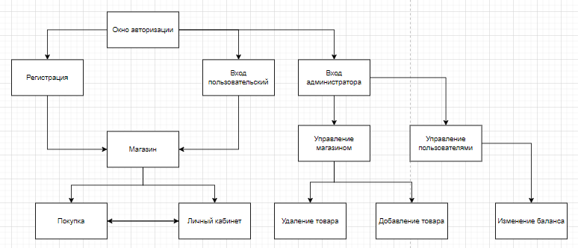

Рисунок 2 – схема приложения.

# **Требования к обрабатываемым хранимым данным**

Диаграмма, представленная на рисунке 3 показывает обрабатываемые хранимые данные, содержащиеся в базе данных.

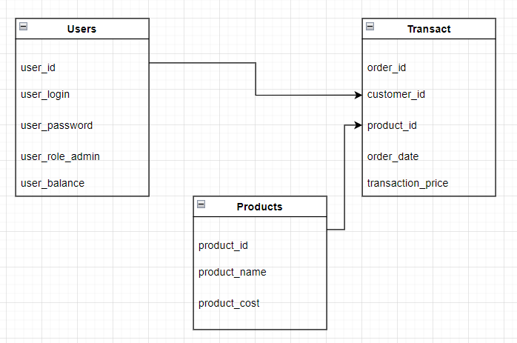

Рисунок 3 – Диаграмма классов

# **Протокол приема сдаточных испытаний**

Тест-кейс 1

|  |  |
| --- | --- |
| **Наименование** | **Описание** |
| **Test Case 1** | 1.0 |
| **Приоритет тестирования** *(Малый/Средний/высокий)* | Средний |
| **Название тестирования/Имя** | Проверка авторизации пользователя |
| **Резюме испытания** | При тестировании необходимо войти в учётную запись под логином и паролем |
| **Шаги тестирования** | 1. Запустить приложение 2. Ввести логин 3. Ввести пароль 4. Авторизоваться |
| **Данные тестирования** | Приложение «Система лояльности» |
| **Ожидаемый результат** | Авторизация пройдёт успешно |
| **Фактический результат** | Авторизация прошла успешно |
| **Предпосылки** | На устройстве должна быть исправна клавиатура |
| **Постусловия** | Пользователь должен быть авторизован |
| **Статус** *(Pass/Fail)* | Pass |
| **Комментарии** |  |

Тест-кейс 2

|  |  |
| --- | --- |
| **Наименование** | **Описание** |
| **Test Case 2** | 2.0 |
| **Приоритет тестирования** *(Малый/Средний/высокий)* | Средний |
| **Название тестирования/Имя** | Проверка авторизации с некорректно введённым паролем |
| **Резюме испытания** | При тестировании нужно достигнуть вывода ошибки об авторизации |
| **Шаги тестирования** | 1. Запустить приложение 2. Ввести некорректный логин 3. Ввести некорректный пароль 4. Попробовать авторизоваться |
| **Данные тестирования** | Приложение «Система лояльности» |
| **Ожидаемый результат** | Приложение выведет ошибку |
| **Фактический результат** | Приложение вывело ошибку |
| **Предпосылки** | На устройстве должна быть исправна клавиатура |
| **Постусловия** | Пользователь не авторизован |
| **Статус** *(Pass/Fail)* | Pass |
| **Комментарии** |  |

Тест-кейс 3

|  |  |
| --- | --- |
| **Наименование** | **Описание** |
| **Test Case 3** | 3.0 |
| **Приоритет тестирования** *(Малый/Средний/высокий)* | Средний |
| **Название тестирования/Имя** | Начисление бонусов |
| **Резюме испытания** | Если зайти под учётной записью администратора, то появляется возможность добавления или списания очков пользователям |
| **Шаги тестирования** | 1. Запустить приложение 2. Авторизоваться под администратором 3. Зайти в управление пользователями 4. Списать бонусы 5. Начислить бонусы |
| **Данные тестирования** | Приложение «Система лояльности» |
| **Ожидаемый результат** | Бонусы списываются или начисляются |
| **Фактический результат** | Бонусы списались или начислились |
| **Предпосылки** | На устройстве должно присутствовать интернет-соединение |
| **Постусловия** | У сотрудника списались или начислились бонусы |
| **Статус** *(Pass/Fail)* | Pass |
| **Комментарии** |  |

Тест-кейс 4

|  |  |
| --- | --- |
| **Наименование** | **Описание** |
| **Test Case 4** | 4.0 |
| **Приоритет тестирования** *(Малый/Средний/высокий)* | Средний |
| **Название тестирования/Имя** | Добавление товара |
| **Резюме испытания** | При тестировании, товар должен добавиться в магазин |
| **Шаги тестирования** | 1. Запустить приложение 2. Авторизоваться под администратором 3. Добавить через панель управление магазином новый товар |
| **Данные тестирования** | Приложение «Система лояльности» |
| **Ожидаемый результат** | Товар добавиться на витрину |
| **Фактический результат** | Товар добавлен |
| **Предпосылки** | На устройстве должно присутствовать интернет-соединение |
| **Постусловия** | На витрине появится новый товар |
| **Статус** *(Pass/Fail)* | Pass |
| **Комментарии** |  |

Тест-кейс 5

|  |  |
| --- | --- |
| **Наименование** | **Описание** |
| **Test Case 5** | 5.0 |
| **Приоритет тестирования** *(Малый/Средний/высокий)* | Средний |
| **Название тестирования/Имя** | Покупка товара пользователем |
| **Резюме испытания** | При тестировании пользователь приобретет товар, что отразится в истории покупок |
| **Шаги тестирования** | 1. Запустить приложение 2. Авторизоваться 3. Через витрину совершить покупку товара |
| **Данные тестирования** | Приложение «Система лояльности» |
| **Ожидаемый результат** | При покупке в личном кабинете пользователя отобразится совершенная покупка |
| **Фактический результат** | Покупка отображается в личном кабинете пользователя. |
| **Предпосылки** | На устройстве должно присутствовать интернет-соединение |
| **Постусловия** | Изменения сохранены |
| **Статус** *(Pass/Fail)* | Pass |
| **Комментарии** |  |

Тест-кейс 6

|  |  |
| --- | --- |
| **Наименование** | **Описание** |
| **Test Case 6** | 6.0 |
| **Приоритет тестирования** *(Малый/Средний/высокий)* | Средний |
| **Название тестирования/Имя** | Покупка товара с недостаточным балансом |
| **Резюме испытания** | При тестировании пользователь не сможет приобрести товар, если у него недостаточным баланс |
| **Шаги тестирования** | 1. Запустить приложение 2. Авторизоваться 3. Попробовать приобрести товар |
| **Данные тестирования** | Приложение «Система лояльности» |
| **Ожидаемый результат** | Приложение не позволит пользователю приобрести товар дороже, чем он может себе позволить. |
| **Фактический результат** | Приложение не позволяет пользователю приобрести товар дороже, чем он может себе позволить. |
| **Предпосылки** | На устройстве должно присутствовать интернет-соединение |
| **Постусловия** | Действие покупки заблокировано |
| **Статус** *(Pass/Fail)* | Pass |
| **Комментарии** |  |

Тест-кейс 7

|  |  |
| --- | --- |
| **Наименование** | **Описание** |
| **Test Case 7** | 7.0 |
| **Приоритет тестирования** *(Малый/Средний/высокий)* | Средний |
| **Название тестирования/Имя** | Проверка регистрации нового пользователя. |
| **Резюме испытания** | При тестировании нужно добавить нового пользователя. |
| **Шаги тестирования** | 1. Запустить приложение 2. Нажать на кнопку «Регистрация» 3. Ввести логин и пароль 4. Завершить регистрацию и войти в профиль |
| **Данные тестирования** | Приложение «Система лояльности» |
| **Ожидаемый результат** | Новый пользователь будет добавлен и сможет авторизоваться |
| **Фактический результат** | Новый пользователь авторизован |
| **Предпосылки** | На устройстве должно присутствовать интернет-соединение |
| **Постусловия** | Добавлен пользователь |
| **Статус** *(Pass/Fail)* | Pass |
| **Комментарии** |  |

Тест-кейс 8

|  |  |
| --- | --- |
| **Наименование** | **Описание** |
| **Test Case 8** | 8.0 |
| **Приоритет тестирования** *(Малый/Средний/высокий)* | Средний |
| **Название тестирования/Имя** | Изменение количества товара |
| **Резюме испытания** | При тестировании количество предметов должно измениться |
| **Шаги тестирования** | 1. Открыть сайт 2. Нажать на кнопку «Войти» 3. Ввести корректный логин и пароль администратора 4. Нажать на кнопку «Авторизоваться» 5. Перейти на панель администратора 6. В списке предметов выбрать нужный 7. Изменить количество товара |
| **Данные тестирования** | Сайт «Система лояльности» |
| **Ожидаемый результат** | Количество товара будет изменено. На витрине будут видны изменения |
| **Фактический результат** | На витрине видно, что количество товара изменено |
| **Предпосылки** | На устройстве должно присутствовать интернет-соединение |
| **Постусловия** | Количество товара изменено |
| **Статус** *(Pass/Fail)* | Pass |
| **Комментарии** |  |

Тест-кейс 9

|  |  |
| --- | --- |
| **Наименование** | **Описание** |
| **Test Case 9** | 9.0 |
| **Приоритет тестирования** *(Малый/Средний/высокий)* | Средний |
| **Название тестирования/Имя** | Добавление нового товара на витрину |
| **Резюме испытания** | При тестировании новый товар должен отображаться на витрине |
| **Шаги тестирования** | 1. Запустить приложение 2. Ввести корректный логин и пароль администратора и авторизоваться 3. Перейти на вкладку «Управление магазином» 4. Нажать на кнопку «Добавить запись» и ввести информацию по нему |
| **Данные тестирования** | Приложение «Система лояльности» |
| **Ожидаемый результат** | Товар будет добавлен и доступен для покупки |
| **Фактический результат** | Товар отображается на витрине, доступен для покупки |
| **Предпосылки** | На устройстве должно присутствовать интернет-соединение |
| **Постусловия** | Товар добавлен |
| **Статус** *(Pass/Fail)* | Pass |
| **Комментарии** |  |

Тест-кейс 10

|  |  |
| --- | --- |
| **Наименование** | **Описание** |
| **Test Case 10** | 10.0 |
| **Приоритет тестирования** *(Малый/Средний/высокий)* | Средний |
| **Название тестирования/Имя** | Ввод большего количества символов в регистрации |
| **Резюме испытания** | При тестировании должно быть ограничение количества вводимых символов при регистрации |
| **Шаги тестирования** | 1. Запустить приложение 2. Нажать на кнопку «Регистрация» 3. Попытаться ввести 50 символов в поле «Логин» |
| **Данные тестирования** | Приложение «Система лояльности» |
| **Ожидаемый результат** | Ограничение по количеству вводимых символов не даст ввести 50 знаков |
| **Фактический результат** | Ограничение по количеству вводимых символов не дало ввести 50 знаков |
| **Предпосылки** | На устройстве должно присутствовать интернет-соединение |
| **Постусловия** | Ограничение по количеству вводимых символов работает |
| **Статус** *(Pass/Fail)* | Pass |
| **Комментарии** |  |